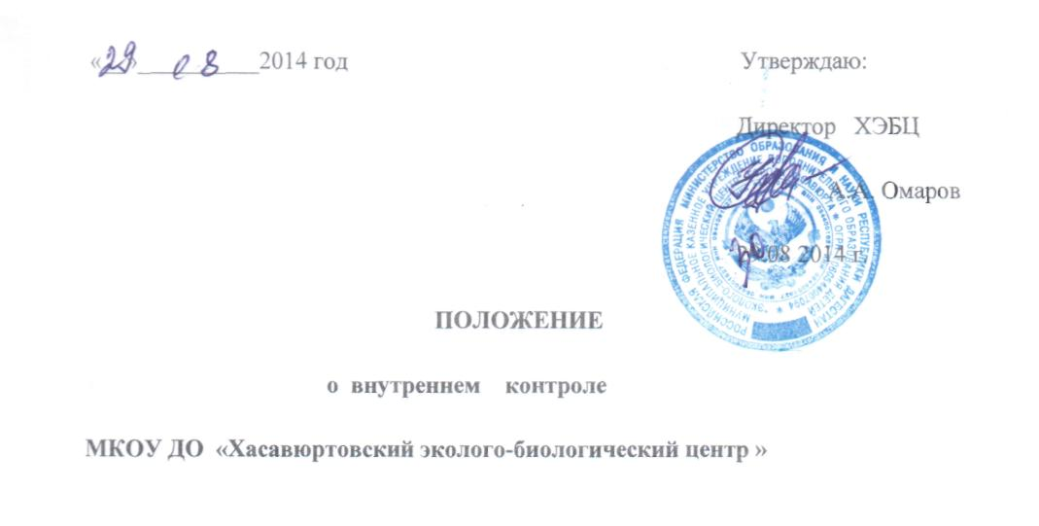

**I. Общие положения**

1. Настоящее Положение разработано в соответствии с Федеральным законом РФ « Об образовании в Российской Федерации», Уставом МКОУ дополнительного образования детей «Хасавюртовский эколого -биологический центр», Программой развития ХЭБЦ.
2. Внутрицентровый контроль — главный источник информации и диагностики состояния образовательного процесса, основных результатов деятельности образовательного учреждения дополнительного образования детей. Основным объектом контроля является деятельность педагогических работников, а предметом -соответствие результатов педагогической деятельности законодательству Российской Федерации и иным нормативным правовым актам, включая приказы, распоряжения по образовательному учреждению, решения педагогических советов.

**II. Цели и задачи**

**2.1.** Целью внутрицентрового контроля является:

выявление и решение различных затруднений, возникающих в ходе осуществления образовательного процесса;

совершенствование уровня деятельности МКОУ ХЭБЦ.

* повышение мастерства педагогических работников;
* выполнение дополнительных образовательных программ;
* развитие творческих способностей обучающихся, воспитанников.

2.2. Задачи внутрицентрового контроля:

* осуществление контроля над исполнением действующего законодательства в области образования;
* выявление случаев нарушений и неисполне ния законодательных и иных нормативных правовых актов и принятие мер по их пресечению;
* анализ причин, лежащих в основе нарушений, принятие мер по их предупреждению;
* анализ и экспертная оценка эффективности результатов деятельности педагогических работников;
* инструктирование должностных лиц по вопросам применения действующих в образовании норм и правил;
* изучение результатов педагогической деятельности, выявление отрицательных и положительных тенденций в организации образовательного процесса и разработка

на этой основе предложений по устранению негативных тенденций и распространение пед агогического опыта;

* анализ результатов реализации приказов и распоряжений в Учреждении;
* оказание методической помощи педагогам с целью повышения качества обучения и воспитания.

**III. Организационные виды, формы и** методы **контроля**

Функции внутрицентрового контроля: информационно-аналитическая; контрольно-диагностическая; коррективно-регулятивная.

3.1. Руководитель Учреждения или по его поручению заместители директора, или  
эксперты вправе осуществлять внутрицентровый контроль результатов деятельности  
педагогов дополнительного образования по вопросам:

* соблюдения действующего законодательства Российской Федерации в области образования;
* осуществления государственной политики в области образования;
* использования финансовых и материальных средств в соответствии с нормативами и по назначению;
* использования методического обеспечения в образовательном процессе;
* реализации утвержденных образовательных программ и учебных планов;
* соблюдения утвержденных календарных учебных графиков;
* соблюдения Устава, Правил внутреннего трудового распорядка и иных локальных актов Учреждения;
* другим вопросам в рамках компетенции руководителя Учреждения.

3.2. При оценке педагога дополнительного образования в ходе внутрицентрового  
контроля учитывается:

• выполнение

дополнительных образовательных программ в полном объеме (изучение материала, проведение практических работ, и др.);

• владение обучающимися навыками,  
интеллектуальными умениями и т. д.

3.3. Методы контроля деятельности педагога дополнительного образования:

* анкетирование;
* тестирование;
* опрос;
* мониторинг;

• наблюдение;

* хронометрирование;
* изучение документации;
* беседа;
* результаты деятельности воспитанников.

3.4. Методы контроля результатов творческой деятельности:

• наблюдение;

• беседа.

3.5. Внутрицентровый контроль может осуществляться в виде плановых или  
оперативных проверок, мониторинга и проведения творческих выставок по итогам работы  
творческих объединений.

Внутрицентровый контроль в виде плановых проверок осуществляется в соответствии с утвержденным планом-графиком, который обеспечивает периодичность и исключает нерациональное дублирование в организации контроля, и доводится до членов педагогического коллектива в начале учебного года.

Внутрицентровый контроль в виде оперативных проверок осуществляется в целях установления фактов и проверки сведений о нарушениях, указанных в обращениях обучающихся и их родителей (законных представителей) или других граждан, организаций, урегулирования конфликтных ситуаций в отношениях между участниками образовательного процесса.

Внутрицентровый контроль в виде мониторинга предусматривает сбор, системный учет, обработку и анализ информации по организации и результатам образовательного процесса для эффективного решения задач управления качеством образования (результаты образовательной деятельности, выполнение режимных моментов, исполнительная дисциплина, учебно-методическое обеспечение, диагностика педагогического мастерства и т.д.). Внутрицентровый контроль в виде административной работы осуществляется директором Учреждения или его заместителями с целью проверки успешности обучения.

1. Виды контроля

Предварительный контроль:

• оценка готовности кабинетов к началу учебного  
года;

• готовность документов по реализации  
образовательных услуг.

Тематический контроль:

* отслеживание текущих результатов в работе педагогов;
* качество внедрения авторских программ;
* реализация дополнительных образовательных программ.

Сравнительный контроль:

* профессиональный рост педагога;
* сохранность детского контингента;
* качество реализации программ.

Текущий контроль:

• работа по расписанию;

* проверка журналов;
* работа с родителями.

Обзорный контроль:

* анализ организационного периода;
* организация каникул;

® использование периодической печати.

Фронтальный контроль:

• фронтальная проверка работы педагога или  
отдела.

Персональный контроль:

• результативность деятельности педагога, его  
методическая активность и т.д.

Заключительный контроль:

* анализ выполнения учебных программ;
* заключительная проверка журналов;
* оценка предполагаемых результатов;
* корректировка и изменение деятельности образовательного учреждения.

На основе систематического контроля становится возможным установление и соответственно, устранение возникающих проблем на ранней стадии их появления, а также стимулирование деятельности учреждения в целом. Поэтому, чтобы анализ собранного материала был качественным, необходимо в ходе контроля обратить внимание на:

3.7. Формы контроля:

* тематический;
* оперативный;
* контроль в форме мониторинга.

**IY. Основные правила контроля:**

1. Внутрицентровый контроль осуществляет директор Учреждения или по его поручению заместители, руководители методических объединений, другие специалисты;
2. Директор учреждения издает приказ о срока х контроля, теме контроля, устанавливает срок представления итоговых материалов, план-задание;
3. Продолжительность тематического контроля не должна превышать 5—10 дней с посещением не более 5 занятий и других мероприятий;
4. Эксперты имеют право запрашивать необхо димую информацию, изучать документацию, относящуюся к вопросу внутрицентрового контроля;
5. При обнаружении в ходе контроля нарушений действующего законодательства Российской Федерации в области образования о них сообщается руководителю учреждения;
6. Экспертные опросы и анкетирование обуча ющихся проводятся только в необходимых случаях;
7. При проведении планового контроля не требуется дополнительного предупреждения педагога, если в месячном плане указаны сроки контроля;
8. В экстренных случаях руководитель Учреждения и его заместители могут посещать занятия педагогов без предварительного предупреждения;

9. В экстренных случаях педагогический работник предупреждается не менее чем за 1 день до посещения уроков (экстренным случаем считается письменная жалоба на нарушения прав ребенка, законодательства об образовании).

10. Основания для внутрицентрового контроля:

* заявление педагогического работника на аттестацию;
* плановый контроль;
* проверка состояния дел для подготовки управленческих решений;
* обращение физических и юридических лиц по поводу нарушений в области образования.

**Y. Результаты контроля**

1. Результаты внутрицентрового контроля оформляются в виде акта, аналитической справки, справки о результатах внутриучрежденческого контроля о состоянии дел по проверяемому вопросу или иной формы, установленной в учреждении. Итоговый материал должен содержать констатацию фактов, выводы и, при необходимости, предложения.
2. Информация о результатах доводится до работников Центра в течение 7 дней с момента завершения контроля.
3. Педагогические работники после ознакомления с результатами внутрицентрового контроля должны поставить подпись под итоговым материалом, удостоверяющую о том, что они поставлены в известность о результатах внутрицентрового контроля.
4. При этом они вправе сделать запись в итоговом материале о несогласии с результатами контроля в целом или по отдельным фактам и выводам и обратиться в конфликтную комиссию профкома Учреждения.

5. По итогам внутрицентрового контроля в  
зависимости от его формы, целей и задач, а так  
же с учетом реального положения дел:

о проводятся заседания педагогического совета, производственные совещания, рабочие совещания с педагогическим составом, совещание при директоре.

о сделанные замечания и предложения фиксируются в документации согласно номенклатуре дел учреждения;

о результаты внутрицентрового контроля могут учитываться при проведении аттестации педагогических работников, но не являются основанием для заключений экспертной группы.

6. Директор учреждения по результатам  
внутрицентрового контроля  
принимает следующие решения:

о об издании соответствующего приказа;

о об обсуждении итоговых материалов внут

рицентрового контроля коллегиальным

органом; о о проведении повторного контроля с

привлечением определенных специалистов

(экспертов); о о привлечении к дисциплинарной

ответственности должностных лиц; о о поощрении работников; о иные решения в пределах своей компетенции.

1. О результатах внутрицентрового контроля по факту сведений, изложенных в обращениях обучающихся, их родителей, а также в обращениях и запросах других граждан и организаций, сообщается им в установленном порядке и в установленные сроки.

